1. **Bölüm**

* Menü --- 1
* Başlık (Your name here) --- 1
* Metin kısmı --- 1
* Buton (Let’s get started) --- 1
* Profil resmi --- 1
* Work with logoları (ClickUp, Dropbox, Paychex, Elastic, Stripe) --- 5

Toplam 10 component

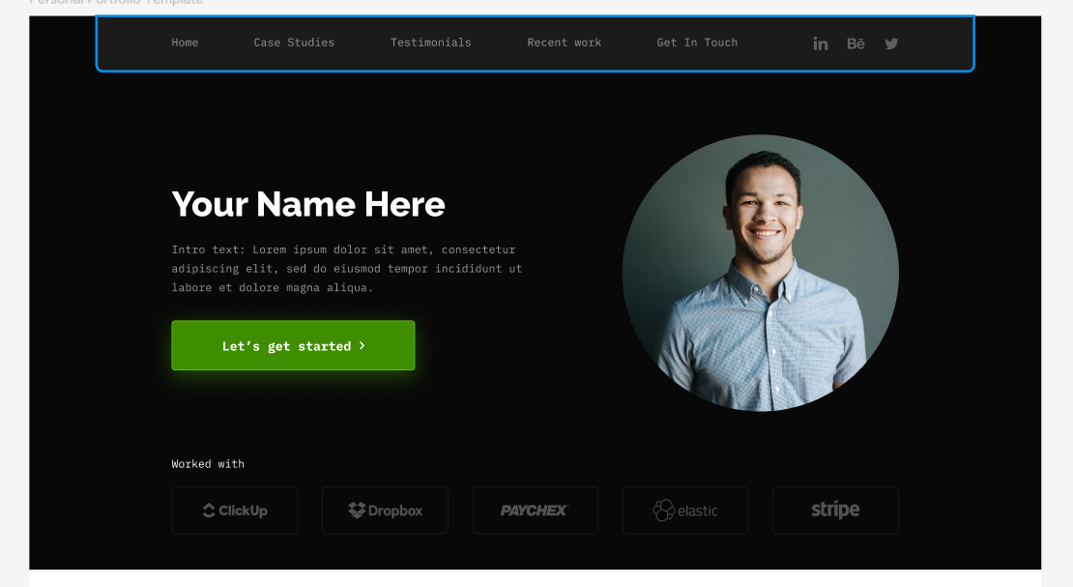

**2. Case Studies Bölümü**

* Bölüm başlığı (Case studies) --- 1
* Bölüm açıklaması --- 1
* 1. Kısım:

-Etiket (Fintech) --- 1  
-Başlık --- 1  
-Açıklama --- 1  
-Buton (View case study) --- 1  
-Görsel --- 1

* 2. Kısım:

-Etiket (EdTech) --- 1  
-Başlık --- 1  
-Açıklama --- 1  
-Buton (View case study) --- 1  
-Görsel --- 1

* 3. Kısım:

-Etiket (Pharma) --- 1  
-Başlık --- 1  
-Açıklama --- 1  
-Buton (View case study) --- 1  
-Görsel --- 1

Toplam 17 component

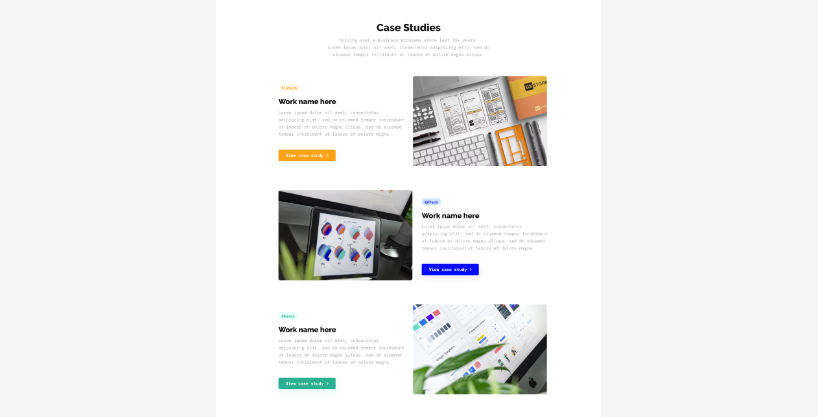

**3. Testimonials Bölümü**

* Bölüm başlığı (Testimonials) --- 1
* Bölüm açıklaması --- 1
* 4 adet kartı:   
  Her kartta: Alıntı simgesi --- 1, Alıntı metni --- 1, Profil resmi --- 1, İsim --- 1

Toplam 18 component

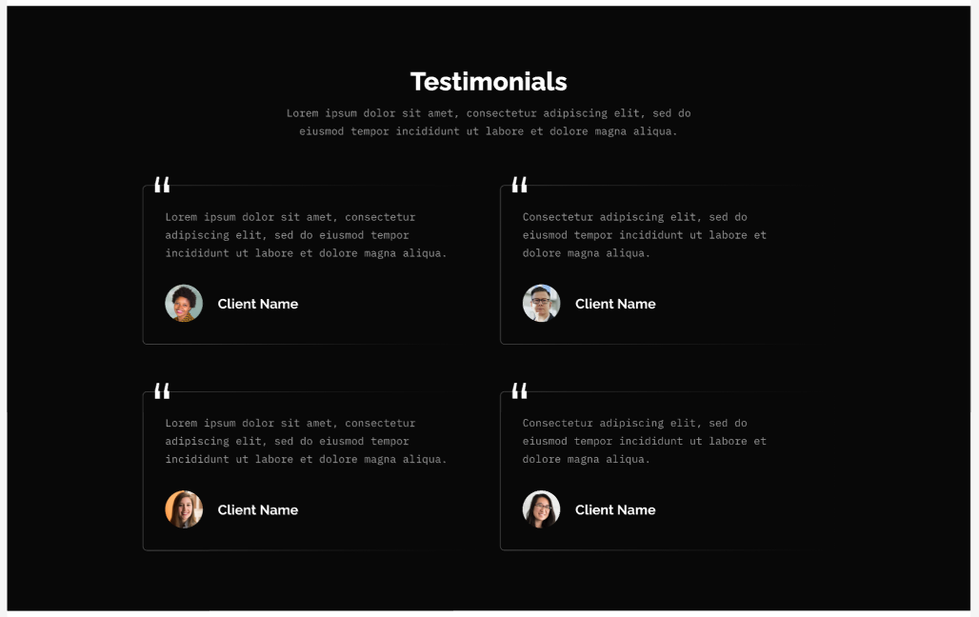

**4. Recent Work Bölümü**

* Bölüm başlığı (Recent work) --- 1
* Bölüm açıklaması --- 1
* İş 1:

-İş görseli --- 1  
-İş başlığı --- 1  
-İş açıklaması --- 1  
-Buton (Know more) --- 1

* İş 2:

-İş görseli --- 1  
-İş başlığı --- 1  
-İş açıklaması --- 1  
-Buton (Know more) --- 1

(Ayrıca sol-sağ yönlendirme ikonları var) --- 2

Toplam 12 component

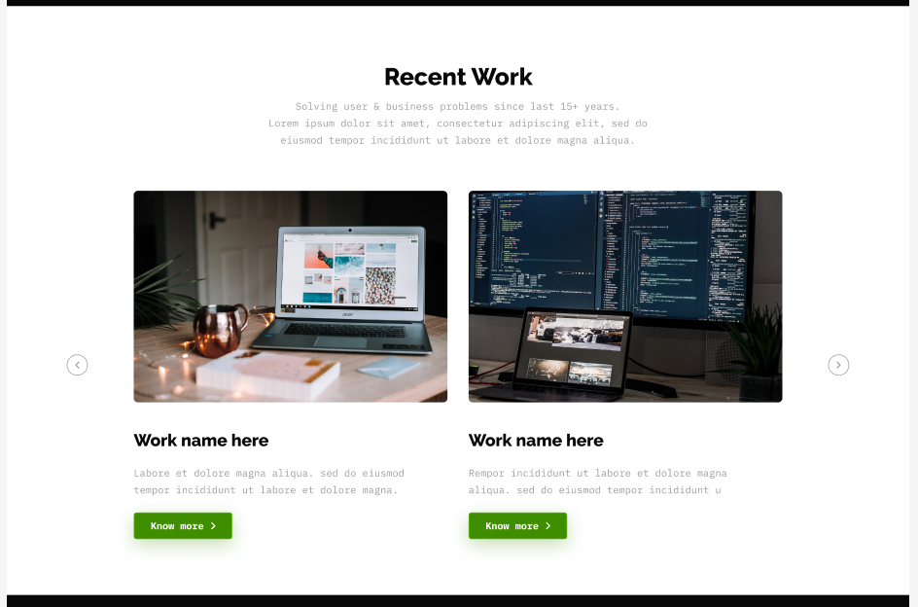

**5. Get In Touch Bölümü**

* Bölüm başlığı (Get in touch bölümü) --- 1
* Bölüm açıklaması --- 1
* Form:

-E-posta input --- 1  
-Konu input --- 1  
-Mesaj --- 1  
-Gönder butonu (Submit) --- 1

* Made with ❤ kısmı --- 1

Toplam 7 component

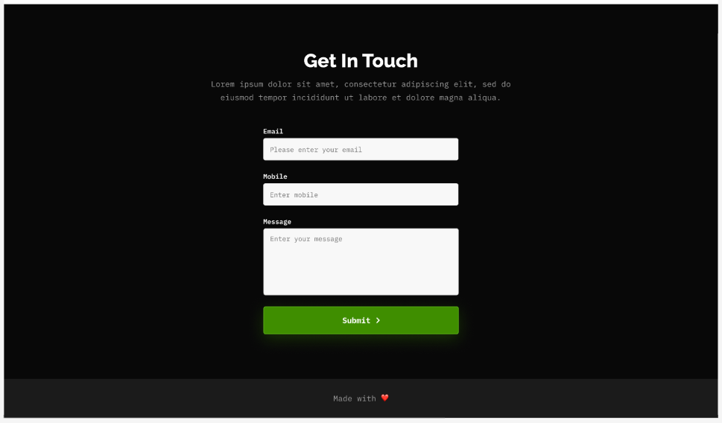

TOPLAM 64 COMPONENT SAYDIM

behance sembol düzelt,

appbarı küçült

şirket logolarını düzelt

sayfayı küçült